Propósito
Establecer las disposiciones de seguridad que se deberán cumplir para los trabajos de izaje de carga.

Alcance
Este instructivo será aplicable a todos los colaboradores de Industrial y Comercial Trilex C.A. y contratistas que realicen actividades con equipo de levantamiento de carga tomando en cuenta tecles, montacargas o grúas.

Responsabilidad
El Gerente y/o Coordinador de HS&WE es responsable que este instructivo sea implementado y eficaz.
El Jefe de Mantenimiento es responsable de asegurar que este instructivo se cumpla.

Definiciones

No aplica

Procedimiento:

Gestión con Izaje de Grúas

Antes de realizar cualquier maniobra de levantamiento y/o soporte de carga, se deberán tomar en cuenta las siguientes indicaciones:

- Realizar el análisis de riesgo de la tarea como actividad previa de cualquier trabajo de riesgo en el cual se deberá detallar en qué actividad está involucrado este levantamiento y soporte de carga.
- Toda persona que trabaje en un área sometido a un izaje debe estar comunicado del mismo especialmente en el momento de su realización si es que la maniobra representare algún riesgo para el trabajo adjunto.
- En caso de izajes el aislamiento de área deberá ser realizado a 2 mt. adicionales del radio de operación de la maniobra.
- El contenido del análisis de tarea de riesgo y del permiso de trabajo de riesgo debe ser comunicado a todos los que intervienen en la maniobra.
- Dependiendo de la maniobra a realizar, se pueden dar distintas situaciones en que sean necesarios protocolos de rescate y mitigación de emergencias. Se podrá proceder a estas maniobras de izaje únicamente si en la planta hubiera personal idónea para atender estas emergencias en un caso dado.
- La iluminación debe ser adecuada para distinguir todos los elementos principales de la maniobra tales como el objeto a izar, los estrobos, aparejos, equipos, área de izaje y elementos motrices. Es factible realizar izajes nocturnos siempre que las garantías de iluminación sean tan buenas como en el día.
- La carga segura de trabajo deberá estar visible en todos los elementos de izaje.
- El terreno de trabajo debe tener la suficiente estabilidad y seguridad para realizar la maniobra.
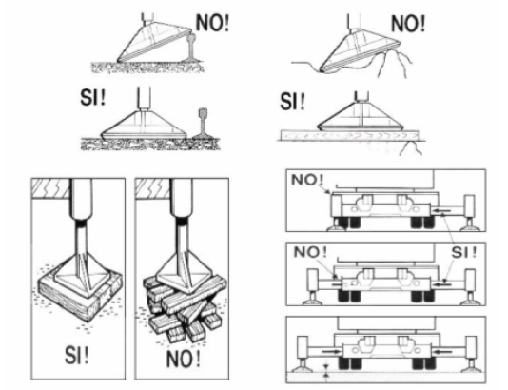
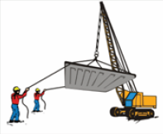
- Se deberá verificar si el equipo no ha sido sobrecargado en su uso anterior por medio de:
  - Entrevistas con el operador del equipo
  - Hoja de vida del equipo y bitácoras de operación
  - Pruebas preliminares de operación
- Para la dirección de la carga en alturas, se deberán considerar la utilización de vientos de dirección.

Prohibiciones

• Está prohibido que una persona esté bajo una carga suspendida.
• Está prohibido dejar una carga suspendida sin supervisión

Aparejos
- Los aparejos son los estrobos o eslingas como: cables de acero, cadenas, cuerdas y grilletes para aseguramiento de la carga.
- Se deberá tener conocimiento de las capacidades de carga de las eslingas y grilletes. En ningún momento éstos podrán ser menor que la carga a levantar.
- Cada eslinga deberá tener una placa de inspección y/o certificación de carga.
- De existir fisuras, cortes o deformaciones permanentes se deberán desechar inmediatamente.

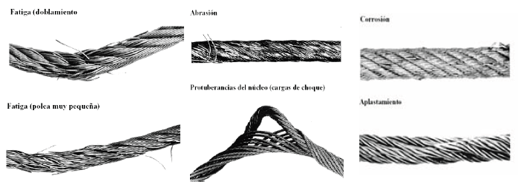

- Los grilletes deberán ser inspeccionados para verificar su correcto estado y cierre.
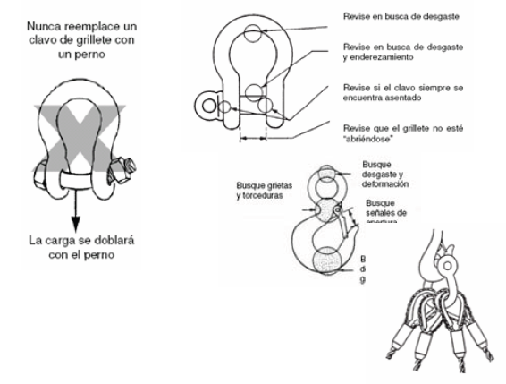
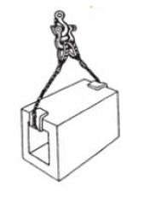

- Las eslingas de acero deberán mantener su respectivo guardacabo, en especial aquellas que sean de cable menor a 1 pulgada.
- Para la maniobra de levantamiento se deberá verificar que en ningún momento el estrobo esté en contacto con filos cortantes o esquinas sin la debida protección.
- El grillete deberá tener una orientación correcta con respecto al elemento de sujeción para evitar cargas mecánicas equivocadas.
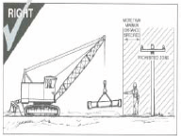
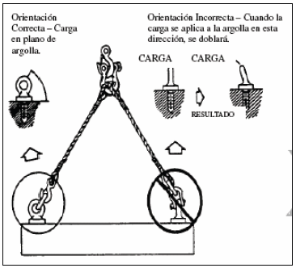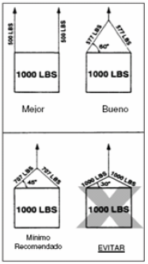

- Los ángulos de colocación entre el objeto a izar y las eslingas no deberán ser menores a 45°
- Las cargas alargadas deberán izarse con la ayuda de un doble eslingado y dotado de dispositivos de seguridad que eviten su deslizamiento
- Todos los estrobos utilizados en el izaje deberán tener el mismo tamaño con el fin de mantener estable la carga.

Izajes fijos y herramientas de izaje
- Se consideran izajes no críticos el uso de Puentes grúa, tecles, tirfors y aparejos manuales
- Todos estos equipos tendrán la indicación visible de su capacidad de carga máxima recomendada la cual deberá ser mayor al peso total de carga a izar (Objeto + aparejos)
- Los limitadores de carrera, frenos y paradas de emergencia (en caso de puentes grúa) serán inspeccionados antes de la maniobra
- Las cadenas y cables que son partes de las herramientas de izaje deberán ser inspeccionadas
- Los ganchos y pestillos de seguridad deben estar funcionales. En caso de no haber pestillos de seguridad, deberán existir mecanismos para asegurar que el equipo no se separe de su punto de anclaje.
- La estructura del equipo deberá ser verificada siendo rechazada en caso de evidenciar golpes o averías que comprometan el desempeño del mismo.

Izaje de personal

Canastilla de personal
- En el caso de utilización de una canastilla de personal, ésta deberá contar con una certificación que la estructura sea segura por medio de:
- Certificado de cumplimiento de la Regulación del Código Federal 1926.550 (Estados Unidos)
- Cálculos estructurales de diseño
- Certificación de soldadura por medio de métodos predictivos
- En caso de utilización de una canastilla para izaje de personal, la grúa o puente grúa deberá haber sido inspeccionada y certificada por un ente competente para ello.
- La canastilla deberá tener una placa que indique su capacidad máxima y el número de de personas que puede soportar para el izaje.
- Durante su utilización, el personal en su interior deberá utilizar arnés y eslinga anclado a la canastilla. Este personal deberá mantener comunicación constante con el operador de la grúa y el personal de maniobra en tierra.
- La maniobra de izaje de personal por canastilla deberá ser autorizada por la línea gerencial de la planta.
- Antes del izaje de personal, se deberá realizar una prueba de carga con el doble de peso con la que se va a trabajar.

Andamios colgantes
- La plataforma de trabajo deberá tener un largo máximo de 8 metros.
- El sistema de sustentación del andamio será por medio de tirfors debidamente inspeccionados y certificados.

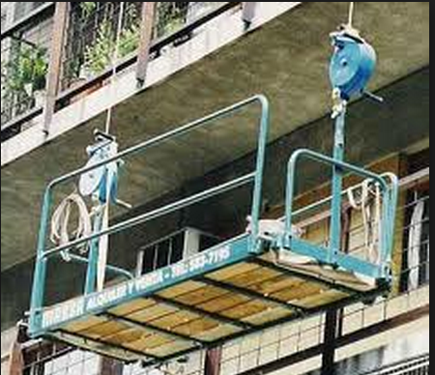

- Los anclajes de trabajo deberán tener un factor de seguridad de 10
- Las líneas de anclaje de seguridad para el personal serán independientes y sustentadas desde el punto superior de suspensión del andamio.
- Se mantendrá una comunicación constante con todo el personal involucrado.
- La maniobra de izaje de personal por andamio deberá ser autorizada por la línea gerencial de la planta.
- Antes del izaje de personal, se deberá realizar una prueba de carga con el doble de peso con la que se va a trabajar.

Trabajos con grúas
- Aplicable con trabajo de grúas, torres grúas o grúas múltiples.
- El equipo no deberá presentar fugas críticas de aceite o fluidos del sistema hidráulico.
- Los estabilizadores deberán estar asentados uniformemente con el fin de lograr una correcta estabilidad
- Se deberá verificar la existencia de líneas eléctricas cerca del área de izaje que puedan generar un arco eléctrico o choque con la pluma de la grúa.

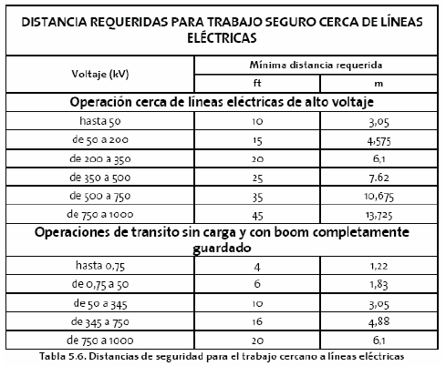

- Toda grúa deberá tener una copia de su tabla de carga.
- Antes de realizar el izaje, se deberá realizar una reunión pre-izaje entre el operador, el ayudante y el responsable de la maniobra para realizar la planificación y validación de cálculos de carga.
- Toda grúa deberá tener elementos y protocolos de parada de emergencia.

Cálculos de carga:
Para el cálculo de % de capacidad se necesitarán los siguientes parámetros:

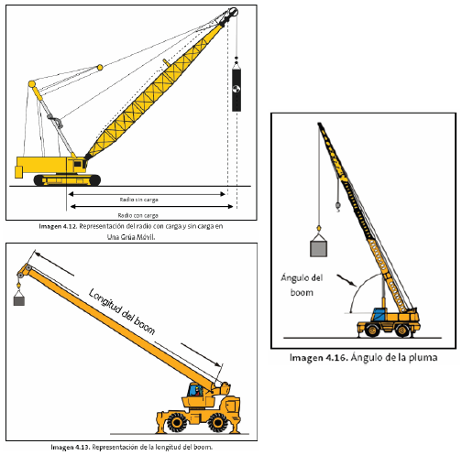

- Con estos tres parámetros se podrá determinar la capacidad bruta de carga por medio de la tabla de carga de cada grúa.
- Con la planificación preliminar del izaje se deberá determinar la posición inicial y la posición final de la grúa. En cada situación se deberá calcular la capacidad bruta.
- Entre los 2 porcentajes de capacidad, elegir el menor.
- Realizar el cálculo de carga bruta a levantar sumando el peso de la carga + aparejos.
- Calcular el % de capacidad de carga dividiendo la carga bruta vs la capacidad bruta menor y multiplicar por 100.

Izajes críticos:

Un izaje se considera crítico en las siguientes situaciones:
- Cuando la carga bruta a levantar sea mayor a 30 Tons.
- Si la maniobra es a menos de 5 mts. de líneas eléctricas energizadas
- Si el % de capacidad de carga es mayor a 80%
- Si fuera una maniobra de 2 o más grúas involucradas.
- Si hubiera factores climáticos que pudieran desestabilizar la carga

En cualquiera de estas situaciones, se deberá considerar un plan de izaje detallado

Plan de izaje:
- El plan de izaje será un esquema gráfico donde se detalla la posición de la grúa a medida que se desarrolla la maniobra
- Se deberá realizar una simulación de maniobras desde su inicio hasta el fin
- En caso de tener observaciones, se podrán colocar en el mismo dibujo
- Debe estar firmado por el responsable del trabajo, el supervisor de la maniobra y el operador del equipo.

Gestión de izaje con tecles
- Todo tecle manual o eléctrico deberá estar sujeto a un plan de inspección y mantenimiento preventivo para verificación del sistema mecánico, cadenas, aparejos y botoneras de ser el caso
- Los puntos de anclaje de los tecles deberán tener una inspección de tipo predictiva para evitar rotura o fallas de soldadura
- Todo tecle debe tener un rótulo de capacidad de carga máxima de izaje

Gestión de gatas de izaje
- Todas las gatas deberán tener rotuladas las capacidades de izaje
- Se mantendrán bajo verificación del plan de mantenimiento preventivo para analizar su estado y capacidad.

Gestión de uso de montacargas
- El equipo no puede ser operado por personas no autorizadas
- Cuando se requiera uno de los montacargas, solicitar la autorización
- Prohibido transportar personas
- Mantener todas las partes del cuerpo dentro del montacargas.
- Transportar únicamente cargas preparadas correctamente y asegurarse que no chocará con techos, ductos, etc.
- No levantar las horquillas mientras el vehículo está en movimiento.
- No permitir que nadie pase por debajo de las horquillas cuando estén elevadas.
- Mirar en la dirección de avance y mantener la vista en el camino.
- Conducir por la derecha.
- No rebasar a otros vehículos.
- Reportar cualquier desperfecto o fuga de líquidos o combustibles que pueda tener el equipo.
- No transportar cargas que superen la capacidad nominal del equipo
- Disminuir la velocidad en cruces y lugares con poca visibilidad.
- Evitar paradas, arranques bruscos y virajes rápidos.
- No circular por encima de los 20 km/h en espacios exteriores y 10 km/h en espacios interiores.
- Cuando el conductor abandone su montacargas debe asegurarse de que las palancas están en punto muerto
- Para los montacargas eléctricos, al finalizar la jornada, se debe dejar recargando la batería en el lugar apropiado.
- Para conectar o desconectar las baterías, apague el cargador.
- Realizar la operación de carga de combustible, con el motor apagado.
- No fumar cuando cargue combustible.
- Al realizar la carga de combustible colocar la conexión a tierra.
- Se debe realizar un examen practico a los operadores cada 3 meses
- Se debe realizar la inspección diaria del montacargas por el operador y una inspección semanal por un administrativo.

Registros
- SSO-390 Permiso de Trabajo con Izaje de Cargas
- SSO-630 Inspección de montacargas
- SSO-650 Examen práctico operadores Montacargas.
- SSO-630 Inspección de Montacargas.

